1.
Для объектов, указанных в таблице, определите, какими цифрами они обозначены на плане. Заполните таблицу, в ответ запишите последовательность четырёх цифр.

Объекты | жилой дом | теплица | гараж | сарай
Цифры

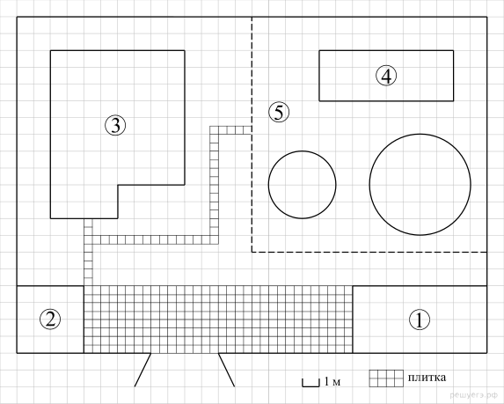
На плане изображено домохозяйство по адресу с. Кондратьево, 2-й Прудовой пер, д. 7 (сторона каждой клетки на плане равна 1 м). Участок имеет прямоугольную форму. Выезд и въезд осуществляется через единственные ворота.
При входе на участок слева от ворот находится сарай, а справа гараж. Площадь, занятая сараем, равна 16 кв. м. Жилой дом находится в глубине территории. Помимо гаража, жилого дома и сарая, на участке имеются теплица и две круглые клумбы, расположенные на территории огорода (огород отмечен на плане цифрой 5). Все дорожки внутри участка имеют ширину 0,5 м и вымощены тротуарной плиткой размером 0,5 м × 0,5 м. Между сараем и гаражом имеется площадка, вымощенная той же плиткой.
2.
Тротуарная плитка продаётся в упаковках по 5 штук. Сколько упаковок плитки понадобилось, чтобы выложить все дорожки и площадку перед гаражом?

3.
Вычислите примерно площадь, которую занимают две клумбы вместе. Число π возьмите равным 3,14. Ответ запишите в квадратных метрах.

4.
Найдите площадь, которую занимает жилой дом. Ответ дайте в квадратных метрах.

5.
Хозяин участка хочет сделать пристройку к дому. Для этого он планирует купить 12 тонн силикатного кирпича. Один кирпич весит 3 кг. Цена кирпича и условия доставки всей покупки приведены в таблице.

Поставщик | Цена кирпича  (руб. за шт.) | Стоимость  доставки (руб.)  до 15 тонн (руб.) | Специальные условия
А | 12,48 | 8000 | Доставка бесплатно, если  сумма заказа превышает  50 000 руб.
Б | 14,68 | 5000 | Доставка со скидкой  50 %, если сумма заказа  превышает 55 000 руб.

Во сколько рублей обойдётся наиболее дешёвый вариант?

6.
Найдите значение выражения 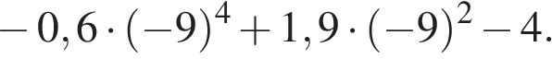
7.
Какое из приведенных ниже неравенств является верным при любых значениях a и b, удовлетворяющих условию a > b?
В ответе укажите номер правильного варианта.

1) b − a < −2
2) a − b > −1
3) a − b < 3
4) b − a > −3
8.
Какое из данных ниже выражений при любых значениях равно дроби 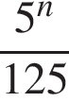?
1) 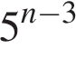
2) 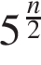
3) 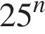
4) 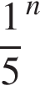
9.
Найдите корни уравнения 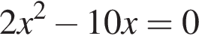.
Если корней несколько, запишите их в ответ без пробелов в порядке возрастания.
10.
В таблице представлены результаты четырёх стрелков, показанные ими на тренировке.

Номер  стрелка | Число  выстрелов | Число  попаданий
1 | 42 | 28
2 | 70 | 20
3 | 54 | 45
4 | 46 | 42

Тренер решил послать на соревнования того стрелка, у которого относительная частота попаданий выше. Кого из стрелков выберет тренер? Укажите в ответе его номер.
11.
Установите соответствие между функциями и их графиками.

ФУНКЦИИ

А) 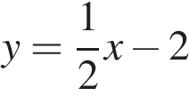
Б) 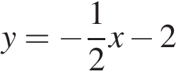
В) 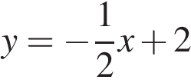

ГРАФИКИ

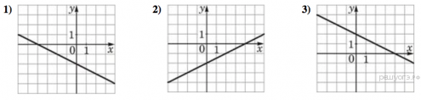В таблице под каждой буквой укажите соответствующий номер.

Запишите в ответ цифры, расположив их в порядке, соответствующем буквам:
А | Б | В
12.
Дана геометрическая прогрессия (b_{n}), для которой b₃ = , b₆ = -196. Найдите знаменатель прогрессии.
13.
Найдите значение выражения 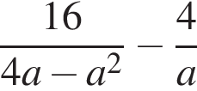при 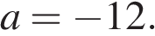
14.
В фирме «Чистая вода» стоимость (в рублях) колодца из железобетонных колец рассчитывается по формуле , где — число колец, установленных при рытье колодца. Пользуясь этой формулой, рассчитайте стоимость колодца из 11 колец.
15.
На каком рисунке изображено множество решений неравенства 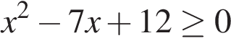?
16.
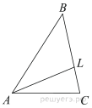
В треугольнике ABC проведена биссектриса AL, угол ALC равен 112°, угол ABC равен 106°. Найдите угол ACB. Ответ дайте в градусах.
17.
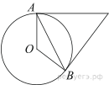
Касательные в точках и к окружности с центром пересекаются под углом 76°. Найдите угол . Ответ дайте в градусах.
18.
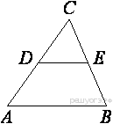В треугольнике ABC известно, что DE — средняя линия. Площадь треугольника CDE равна 12. Найдите площадь треугольника ABC.
19.
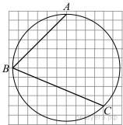
Найдите угол . Ответ дайте в градусах.
20.
Какие из следующих утверждений верны?

1) Если угол равен 45°, то вертикальный с ним угол равен 45°.
2) Любые две прямые имеют ровно одну общую точку.
3) Через любые три точки проходит ровно одна прямая.
4) Если расстояние от точки до прямой меньше 1, то и длина любой наклонной, проведенной из данной точки к прямой, меньше 1.
21.
Какое из чисел больше: 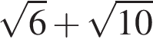или 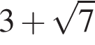?
22.
Дима и Саша выполняют одинаковый тест. Дима отвечает за час на 12 вопросов теста, а Саша — на 22. Они одновременно начали отвечать на вопросы теста, и Дима закончил свой тест позже Саши на 75 минут. Сколько вопросов содержит тест?
23.
Постройте график функции 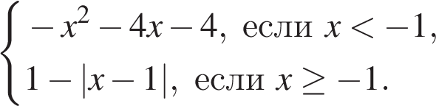и определите, при каких значениях параметра a он имеет ровно две общие точки с прямой y = a.
24.
Катет и гипотенуза прямоугольного треугольника равны 18 и 30. Найдите высоту, проведённую к гипотенузе.

